**园区数据云图与pad联动控制方法**

以软件系统及实现方法为主：技术/产品创新主要基于软件系统、软件算法，则申请时应考虑提供：

## 一．已有软件/算法的不足：

随着网络购物、社区O2O等新兴商业的发展， 快递物流量越来越大，如何解决快递和用户之间的最后一公里的问题，不仅仅已经成为了快递业，也是物业服务行业亟待解决的痛点。快递收件人因为种种原因无法及时签收快递，快递签收成了越来越大的难题。对于物业服务公司而言，快递代收导致物业服务工作难度也不断加大，服务质量降低，对于业主而言，快递安全无法保障，快递丢失无法杜绝。

虽然已有很多社区和写字楼安装了快递柜，但仍然无法覆盖所有的快递应用场景，而且现有快递柜基本都是独立的系统，没有与社区的信息平台进行联接, 不能有效地使用信息化手段对快递进行管理。

现有快递柜系统的模块图如下：

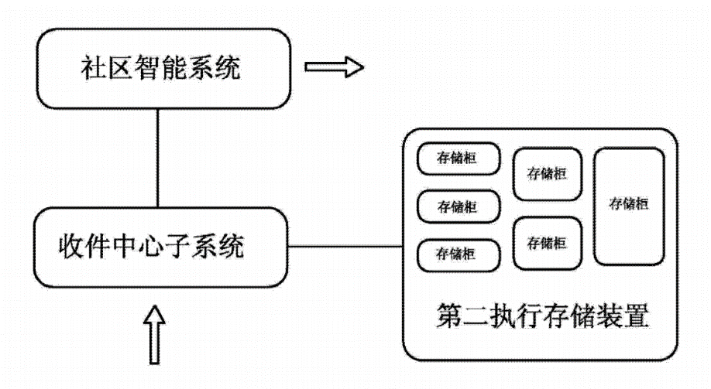

由于快递柜的格子大小有限， 有些尺寸超大的快递需要物业手工代收；另外，在购物高峰期(比如双11期间)， 快递量暴增，快递柜无法容纳，大量还是需要物业手工代收。而手工代收的快递，没有统一的数据管理，业主来领取时查找和验证麻烦，效率低下而且存在安全隐患。

## 二．本专利的内容：

包括软件是由哪些模块主要组成，各模块的连接关系，各模块的作用，可结合模块组成图（若是软件算法，可说明已有算法具体包括什么步骤，可结合流程图）。写明本专利的工作原理，本专利与现有技术的区别点。本部分可结合图表说明。

针对快递业务流程的标准化，透明化，简单化，利用移动互联网、物联网技术，对接快递柜等实现快递智能代收发，并实现远程控制，消除收件人的时间限制。

本系统的主要思路： 快件由快递员或者物业人员信息录入后生成提取二维码并通过APP或者短信推送给收件人，收件人凭二维码到物业前台或者快递箱扫描识别，提高了取件的安全性和效率。

2.1 系统组成

本系统由终端快递寄存柜及前端软硬件组合体、智能快递收发管理后台、业主端APP、物管端APP组成，前端快递柜通过 3G/4G 无线网络或不低于 4Mbps 的有线宽带与系统连接。系统具有统计报表管理功能，根据快递信息，每日、每周、每月出具数据报表展示。

系统模块图：

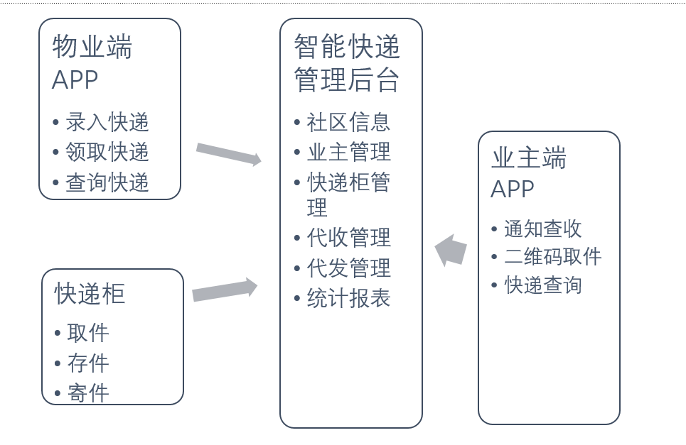

2.2 系统的主要业务流程

使用快递柜的业务流程如下：

* 快递员将快递放入寄存柜，输入收货人手机号码和快递单号等相关信息。
* 寄存柜通过网络将收货人信息发送到智能快递后台。
* 智慧快递后台进行业主信息认证，对比匹配，确认后将开箱信息生成二维码及密码推送至业主端 APP 服务器。
* 业主端APP 服务器将二维码或密码推送至业主手机。
* 业主凭手机 APP 上收到的二维码，到寄存柜扫描仪上扫码；或在键盘上输入密码。
* 系统验证二维码或密码后，自动开柜门，业主取走物件，关箱确认，该二维码和密码自动失效。
* 业主成功取出物件后，智能快递后台返回一条信息给业主端 APP ，业主手机 APP 上显示一条已成功取件的通知。

使用人工代收的业务流程：

* 工作人员利用 APP 对快递单号进行扫描录入或利用电脑扫码枪录入快递单号，选择快递公司。
* 根据房号或者手机号选择收件人，如果收件人不存在则新增收件人信息。
* 当快递的信息录入后，系统会根据收件人等信息发送提醒。若此收件人已注册业主端APP，则在 APP【我的快件】中有领取快递的二维码生成；若此收件人未注册 APP，则系统自动按照录入的收件人联系方式以短信形式发送收件提醒消息，短信中包含领取快递的领取码。
* 收件人凭二维码或者短信中的领取码，到物业服务中心领取快递，此时工作人员使用 APP或者电脑对二维码或者领取码进行识别，信息无误后，完成快递领取操作。

快递录入流程图如下：

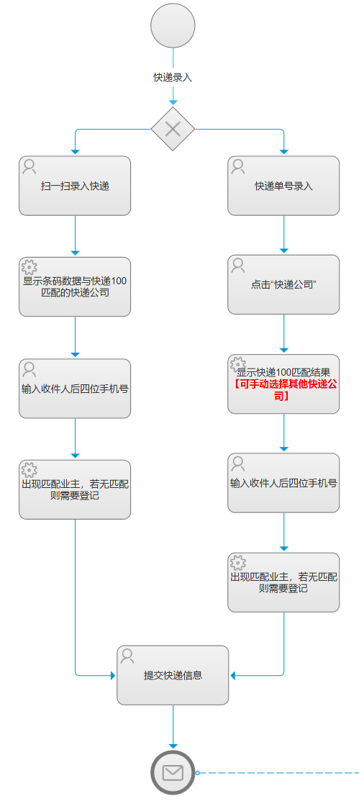

快递领取流程图：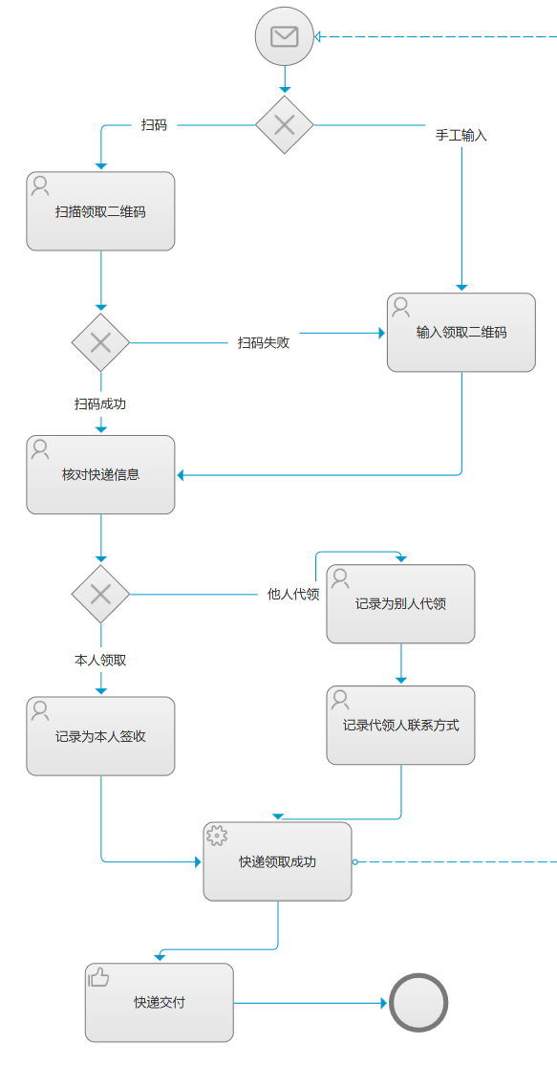

## 三．本专利的效果：

有益效果可以由工作性能的提高，制作成本、能量损耗的减少，稳定性的增加，操作、控制、使用的简便，以及其他有用性能的出现等方面反映出来。

本系统可以实现快递管理的无纸化， 大幅提高快递管理的效率， 提升业主的使用体验和满意度； 经实际应用测算，平均每个快件的存取全过程可以节约人工5分钟。同时， 本系统在大多数时候是通过APP推送来进行快递到达通知， 相比传统快递柜节约了短信发送的费用。